« Coeur de Voh en 1990, Nouvelle-Calédonie, France (20°56’S - 164°39’E).» de Yann Arthus-Bertrand
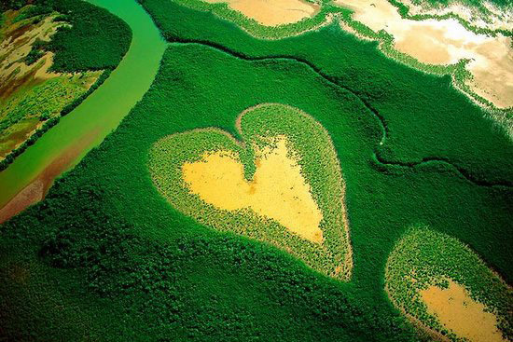
La mangrove, forêt mi-terrestre mi-aquatique, se développe sur les sols vaseux tropicaux exposés aux alternances de marées. Constituée de diverses plantes halophytes (capables de vivre sur les sols salés), avec une prédominance de palétuviers, elle tapisse près d’un quart des côtes tropicales et couvre environ 15 millions d’hectares à travers le monde, la moitié de son étendue originelle. Ce milieu fragile recule continuellement devant la surexploitation des ressources, l’expansion agricole et urbaine, le développement des élevages de crevettes et la pollution. La mangrove reste pourtant indispensable à la faune marine et à l’équilibre du littoral, aussi bien qu’à l’économie locale. La Nouvelle-Calédonie, ensemble d’îles du Pacifique qui couvre 18 575 km2, compte 200 km2 d’une mangrove assez basse (8 à 10 m de hauteur) mais très dense, principalement sur la côte ouest de Grande Terre, l’île la plus importante de l’archipel néo-calédonien. A l’intérieur des terres, là où l’eau marine ne pénètre qu’au moment des grandes marées, la végétation cède parfois la place à des étendues nues et sursalées appelées tannes, comme près de la localité de Voh où la nature a dessiné cette clairière en forme de cœur stylisé.
Synthèse :
Nom de l’œuvre : | Coeur de Voh en 1990, Nouvelle-Calédonie, France (20°56’S - 164°39’E).
Auteurs : | Yann Arthus Bertrand
Date de l’œuvre : | 1990
Domaine artistique : | Les arts visuels
Technique de l’œuvre : | Photographie documentaire
Sens de l’œuvre : | Préservation de la biodiversité

Etude de l’œuvre : Cœur de Voh
- Présenter l’œuvre
  - L’œuvre :
Titre : « Cœur de Voh en 1990, Nouvelle-Calédonie, France (20°56’S - 164°39’E).»
Date de création :1990 Domaine artistique : Art Visuel
  - Les auteurs
Biographie des auteurs : Yann Arthus Bertrand
http://www.yannarthusbertrand.org/fr/
Né en 1946, Yann Arthus-Bertrand s’est toujours passionné pour le monde animal et les espaces naturels. A l’âge de 20 ans, il s’installe dans le centre de la France et dirige une réserve naturelle.
À trente ans, il part au Kenya où il réalise une étude sur le comportement d’une famille de lions dans la réserve du Massaï Mara, il utilise alors la photographie.
Pour gagner sa vie, il est en même temps pilote de montgolfière. Il découvre le monde vu du ciel et s’adonne à la photographie aérienne parce qu’elle révèle une autre réalité d’un territoire et de ses ressources. C’est véritablement à ce moment qu’il trouve sa vocation : témoigner par l’image de la beauté de la Terre mais aussi de l’impact de l’homme sur la planète.
Yann devient photographe de grand reportage et collabore à des journaux comme National Geographic, Géo, Life, Paris Match, Figaro Magazine etc. Progressivement, il se lance dans des travaux plus personnels, notamment sur la relation homme/animal desquels sortiront les livres Bestiaux et Chevaux. En 1991, il fonde Altitude, la première agence de photographie aérienne dans le monde. A l’occasion de la première conférence de Rio en 1992, Yann Arthus-Bertrand décide de se lancer dans un grand projet photographique pour l’an 2000 sur l’état du monde et de ses habitants : c’est La Terre Vue Du Ciel.
Prolongeant son engagement pour la cause environnementale, il crée la fondation GoodPlanet (2005) qui s'investit dans l’éducation à l’environnement ainsi que la lutte contre le changement climatique et ses conséquences. Actuellement, elle sensibilise à la préservation des écosystèmes marins : « L’Homme et la mer ».
Ses engagements lui vaut d’être nommé « Ambassadeur de bonne volonté » du Programme des Nations Unies pour l’Environnement (PNUE).
Parallèlement, il est l'auteur de reportages télévisuels « Vu du Ciel », des long-métrage « HOME » et « La soif du monde », « Planète Océan », de films courts pour les Nations-Unies sur les forêts et la désertification, un film. Il crée une société de production « Hope Production ».
Tous les films produits par la structure HOPE sont à disposition gratuite des ONGs, des associations et des écoles dans le cadre de programmes d’éducation à l’environnement.
Il est entré à l'Académie des beaux-arts en 2006, qui vient d'ouvrir un département à la photographie (2 postes). Son costume d'académicien et même son épée seront réalisés dans des matières recyclées.

  - Le thème :
Définitions brèves de mots pouvant posés problèmes ou liés
mangrove : un écosystème de marais maritime incluant un groupement de végétaux principalement ligneux type palétuvier, ne se développant que dans la zone de balancement des marées des côtes basses des régions tropicales.
tropiques: sont deux lignes théoriques du globe terrestre, parallèles à l'équateur, dont elles sont séparées de part et d'autre de 23° 26' de latitude : le tropique du Cancer au Nord, et le tropique du Capricorne au Sud.
plantes halophytes (grec alos, sel et phyton, plante) ou halophiles: ( grec alos, sel et philein, aimer) : plantes adaptées à un milieu salé. Ces 2 termes sont proches. Généralement si milieu trop salé, l’eau de la cellule sort et elle se dessèche. La régulation est souvent cellulaire en empêchant la sortie d’eau de la cellule et l’entrée de sel ; au niveau de la plante parfois on a une excrétion de sel par les feuilles, stockage d’eau ou parfois elle utilise le sel, ….)
palétuviers : arbre ou arbustes capables de vivre dans des zones de balancement de marée.
tannes, tann, ou encore tan : (wolof tan qui signifie « étendue de terres salées ».), désigne la partie d’un marais maritime la moins fréquemment submergée et aux sols sursalés, ayant pas ou peu de végétaux.
Ecosystème à chercher dans votre livre
Biodiversité à chercher dans votre livre

- Où est le cœur de Voh? Quelles sont ses caractéristiques ?
Le Cœur de Voh est une formation végétale naturelle de la commune de Voh, sur la Grande Terre de Nouvelle-Calédonie (Océanie ; archipel de l’océan Pacifique, près du tropique du Capricorne, près de l’Australie et de la Nouvelle-Zélande, collectivité française ; chef lieu Nouméa, peuple autochtone les kanak). Il s'agit d'une clairière naturelle de quatre hectares dans la mangrove bordant le lagon calédonien, ce qui en fait un tanne tout à fait classique à ceci près qu'il a, vu d'en haut, la forme d'un cœur stylisé.
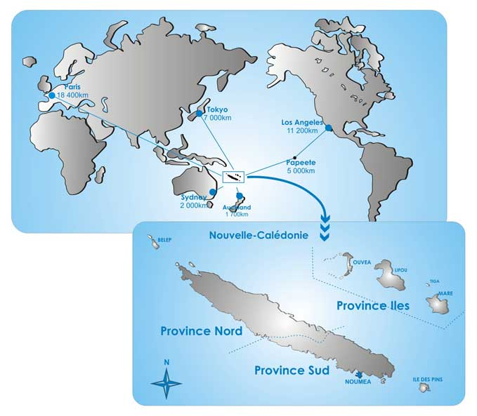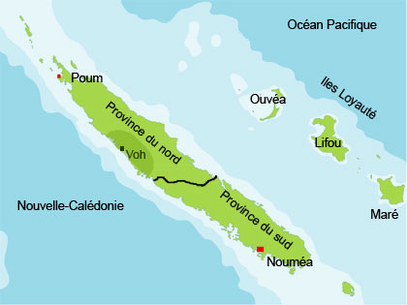
- D’où provient cette forme ?
La forme elle-même est née du hasard. Sur l’ensemble des littoraux tropicaux, chacun pourra, au gré de son imagination, reconnaître d’autres objets correspondant à des tannes inclus dans la mangrove, de même que cela se fait pour des rochers.
Depuis 1990, le « Cœur de Voh » a changé : des Avicennia marina de petite taille forment un ruban vert clair autour de la tache du tanne central. Ce processus est naturel et une suite logique du développement de la mangrove.
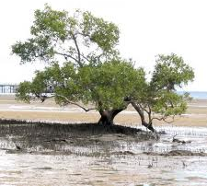
Avicennia marina
b) qu’est qu’une mangrove ?
http://www.youtube.com/watch?v=kp6ijxWqJRI
http://www.youtube.com/watch?v=sPguT7jBinY
Avec un pied sur la terre ferme et l'autre à la mer
La mangrove se développe sur le littoral dans des zones calmes et peu profondes, zone de balancement des marées (intertidale).
Elle occupe les trois-quarts des côtes et deltas des régions tropicales assurant une excellente protection contre l'érosion et même les tsunamis.
Elle couvre une superficie d'environ 150 000 km² sur notre planète]. Elle se situe le long des zones côtières entre les 30° parallèles Nord et Sud, c'est-à-dire la zone intertropicale.
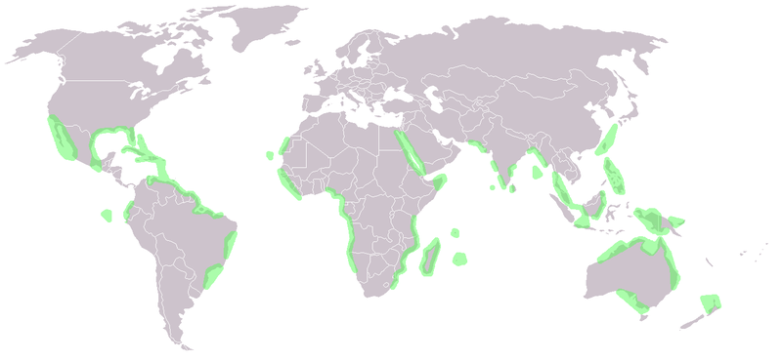
Répartition des mangroves dans le monde (littoral, vert)

De nombreuses espèces d'oiseaux peuplent la mangrove nichant dans la canopée(le haut des arbres); des crabes cachés dans les racines, les mollusques, des serpents et les crocodiles viennent chasser, et les poissons sont les plus présents car ces zones fournissent zones d'alevinage, des espèces de chauves souris et de singes y vivent. Ils sont tous amphibies (grec ancien amphi/bios « qui vit dans deux éléments » ; ici air/eau).

Ces zones peu profondes et de balancement des marées posent des problèmes aux êtres vivants:
- Le desséchement (il faut donc être capable de vivre sans eau ou en avoir stocké et ne pas en perdre)
- L’immersion (l’immersion provoque un sol gorgé d’eau donc sans oxygène donc asphyxie possible)
- la salinité variable (le sel dessèche les cellules très rapidement donc les plantes meurent normalement)
- sols vaseux ; instable d’où une forte érosion

Les êtres vivants se développant dans la mangrove doivent donc être adaptées à un milieu hostile.
Les plantes ne pouvant se déplacer doivent être particulièrement adaptées à ces milieux.
L'évolution a provoqué une convergence des solutions des plantes végétales des mangroves aux problèmes de la salinité variable, des variations des marées (inondation), des sols sans oxygène.

Les palétuviers sont les principales espèces végétales de la mangrove. Ils supportent des milieux salés (pas sursalés d’où les tannes, le centre du cœur qui est avec très peu de végétaux)

Pour s'adapter à la faible oxygénation du sol, la plupart ont développé des systèmes de racines aériennes comme des pneumatophores (ex : Aviccinia). Cela ressemble à des tuba.
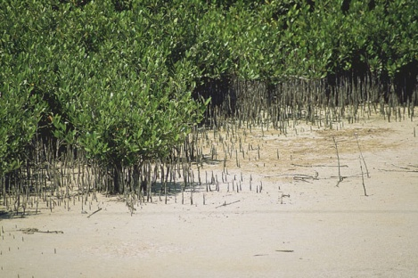
Avicennia

Pour s'adapter à la forte salinité, certaines excrètent du sel par les feuilles (ex : Aviccinia).
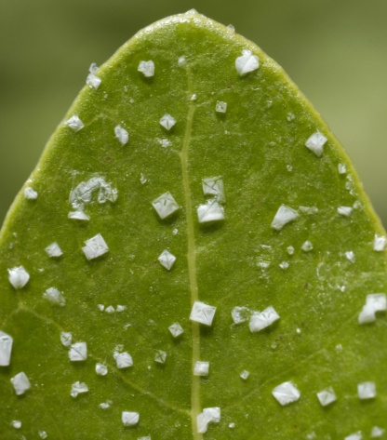
Avicennia

La forme la plus caractéristique est celle des échasses qui permet aux arbres de vivre sur de véritables pilotis, des échasses (ex : Avicennia , Rhizophora).
Les pneumatophores et ces racines « pilotis » maintiennent les sols mous, vaseux. D’où peu d’érosion par les vagues. Ces plantes servent de zone tampon contre les vagues des tsunamis.
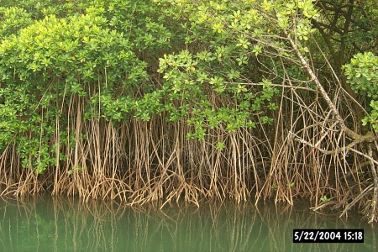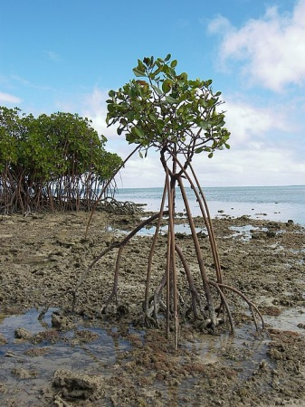
Rhizophora Avicennia

Par ailleurs, ces plantes ont généralement adopté la viviparité pour se propager : les graines, plutôt que de risquer d'être noyées ou asphyxiées, germent sur l'arbre et ce sont de jeunes plantules qui se détachent de l'arbre-mère pour se ficher directement dans la vase (ex : rhizophora). Certaines graines sont capables de flotter et germent dés qu’elles atteignent le sol.
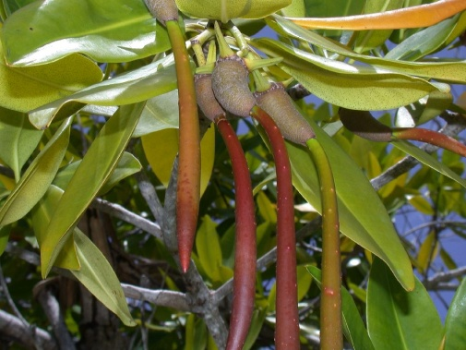
Rhizophora

Afin d’éviter les fortes chaleurs possibles, les feuilles ferment leurs stomates (petits trous des feuilles) pendant cette période et les orientent pour éviter le soleil trop vif. Cela permet d’éviter des pertes d’eau.

Les mangroves ont longtemps été perçues par les hommes comme des marécages malodorants, inutiles et sans valeur. Souvent infestées de moustiques, avec la particularité d’être inondées et inondables par la mer et les eaux continentales, ces forêts que l’on trouve le long des côtes des régions tropicales n’ont pas bonne réputation.

  - Le contexte historique
Epoque de création : 1990
Découverte scientifiques de l’époque :
- prise de conscience de la diminution de la biodiversité et de son importance
- effet de serre d’origine humaine provoquerait des changements climatiques

Convention des Nations Unies sur la diversité biologique : (http://www.cbd.int/)
La Convention sur la diversité biologique est un traité international ayant pour objectif de développer des stratégies locales et mondiales afin de préserver la biodiversité. Cette convention a été adopté lors du sommet de la Terre à Rio de Janeiro en 1992, avec trois buts principaux :
- la conservation de la biodiversité ;
- l' utilisation durable de ses éléments ;
- le partage juste et équitable des avantages découlant de l'exploitation des ressources génétiques.

Ces sommets de la Terre sont des rencontres décennales entre dirigeants mondiaux organisées depuis 1972 par l'ONU. Le dernier sommet, dit aussi "Rio + 20", s'est tenu pour la seconde fois à Rio de Janeiro, en juin 2012. Ils ont pour but : agir collectivement sur des problèmes d’environnement planétaire.

L’Europe a entrepris un programme de protection d’écosystèmes appelés Natura 2000.

- Décrire l’œuvre
- La représentation
Décrire l’œuvre :
………………………………………………………………………………………………………………………………………………………………………
………………………………………………………………………………………………………………………………………………………………………
………………………………………………………………………………………………………………………………………………………………………
………………………………………………………………………………………………………………………………………………………………………
………………………………………………………………………………………………………………………………………………………………………
………………………………………………………………………………………………………………………………………………………………………
………………………………………………………………………………………………………………………………………………………………………
………………………………………………………………………………………………………………………………………………………………………
………………………………………………………………………………………………………………………………………………………………………
………………………………………………………………………………………………………………………………………………………………………
………………………………………………………………………………………………………………………………………………………………………
………………………………………………………………………………………………………………………………………………………………………
- Les matériaux et techniques au service de cette œuvre
1ere étape : Appareil photo avec téléobjectif et hélicoptère
Techniquement, il s'agit essentiellement de photographie oblique à basse altitude. Les appareils photographiques sont de divers types mais ont en commun un objectif lumineux et un temps de pose très court. Les moyens volants sont très divers : à côté des appareils d'aviation générale (comme les avions d'aéro-club) et les hélicoptères, on trouve également des ULM, et de plus en plus de paramoteurs.

2de étape : photographies mises en exposition au jardin du Luxembourg

3eme étape : livre : la Terre vue du ciel
La Terre vue du ciel est un livre de photographies du photographe français Yann Arthus-Bertrand paru en 1999^{[1]}. Composé de photographies aériennes représentant des paysages de la Terre pris depuis un hélicoptère, ce beau livre s'est avéré un best-seller^{[1]} : écoulé à 3,5 millions d'exemplaires en l'espace de dix ans, il s'agit du livre illustré le plus vendu de l'histoire^{[1]}. D'après Le Monde, de fait, « la beauté des images, la précision des textes, le prix attractif, en ont fait un livre historique »^{[1]}. L'auteur, qui avait vendu sa maison pour pouvoir faire le livre, reconnaît d'ailleurs qu'il a changé sa vie, notamment parce qu'il lui a permis de toucher 6 millions d'euros de droits d'auteur avant impôts

4eme étape : documentaire vue du ciel ; une émission de télévision documentaire présentée par Yann Arthus-Bertrand

5eme étape : film La Terre vue du ciel (film, 2004) Renaud Delourme

(Avec comme prétexte les histoires qu’un homme raconte à un enfant avant qu’il ne s’endorme, met en exergue le paradoxe entre la nature et l’humanité, et comment l'homme bouleverse cet équilibre : avancée du désert sur les villes, agriculture et élevage intensifs, entraînant pollution et déforestation...)

- Interpréter l’œuvre

  - Comment définir ce type d’œuvre ?
Art visuel Photographie documentaire aérienne

  - Quels sont les messages de l’œuvre ?
Les problèmes évoqués par cette œuvre sont écologiques et socio-économiques
Citer des problèmes engendrés par ce thème et relayés par cette œuvre.
- Problèmes écologiques
Selon une analyse récente par satellite, 35% des mangroves du monde ont été détruites en 20 ans. De 1980 à 2000, environ 50% des mangroves du monde ont probablement disparu. Avec le recul des mangroves, plusieurs espèces de palétuviers sont depuis peu considérées comme menacées.
Plusieurs facteurs contribuent à la destruction des mangroves :
-le développement urbain du littoral (projets d’infrastructures (hôtels golfs routes, installations portuaires), - le développement agricole du littoral (culture du riz), bassins d'aquaculture
- les pollutions indirectes (marées noires,…)
- l’augmentation du niveau des mers due aux changements climatiques

Leurs destructions provoquent une érosion accrue, une diminution de la biodiversité locale (une espèce disparaissant provoque que d’autres espèces disparaissent souvent par le biais de la chaîne alimentaire), des émissions de gaz à effet de serre dans l’atmosphère (puisque c’est un lieu de stockage de carbone/voir paragraphe suivant), des modifications dans les cycles de la matière dans l’océan et donc intervenant sur tout l’écosystème marin. Ne pas oublier qu’en environnement ; il y a des effets directs, mais les indirects sont souvent pires et long à être décelables….et souvent irrémédiables.

- Problèmes socio-économiques :

- Un rôle important dans le « marché du carbone »

Les mangroves sont des lieux de fortes productions de matières organiques. Cela est due aux plantes et au climat. C’est une usine à fixation de carbone.
Elles « séquestrent » quatre fois plus de carbone que les autres forêts tropicales, selon une étude publiée dans Nature Geoscience : « Les mangroves détruites libèrent d’importantes quantités de carbone dans l'atmosphère. »(donc gaz à effet de serre)
Les sols vaseux permettraient aux matières organiques et inorganiques de s’y déposer. Le pourrissement des plantes étant lent (en raison de la faible teneur en oxygène), la plupart du carbone y reste accumulé.
Au point que les mangroves renferment plus de carbone dans leur sol que la plupart des forêts tropicales n’en retiennent dans l’ensemble de leur sol et de leur biomasse.
Lorsque le sol est utilisé à d’autres usages, une bonne partie du carbone stocké est libérée dans l’atmosphère, aggravant ainsi le problème du changement climatique du aux gaz à effet de serre. Or, les mangroves ont rapidement diminué de 30-50 % au cours des 50 dernières années.

Si le commerce du carbone devient une réalité qui est, si riche en forêts, le carbone absorbant les pays sont en mesure de vendre soi-disant crédits d'émissions pour les plus industrialisés, les pays émetteurs de carbone, il pourrait, à tout le moins, offrir un sursis à l'exécution de mangroves.
« Le marché du carbone http://unfccc.int/portal_francophone/essential_background/feeling_the_heat/items/3295.php
Les limites sur les émissions de gaz à effet de serre (GES, en anglais GHG) posées par le Protocole de Kyoto sont un moyen d’assigner une valeur monétaire à l’atmosphère terrestre partagée.
Les pays industrialisés ont des objectifs obligatoires d’émissions qu’ils doivent respecter. Mais on peut s’attendre à ce que certains fassent mieux que prévu, en allant en deçà des limites qui leur sont assignées.
Le Protocole permet aux pays ayant épargné des unités d’émissions (nommées émissions permises mais non utilisées) de vendre cet excès aux pays ayant dépassé leurs objectifs d’émissions. Le marché du carbone, appelé ainsi car le dioxyde de carbone (CO2) est le gaz à effet de serre le plus largement produit et aussi parce que les émissions des autres gaz à effets de serre sont enregistrés et comptabilisés en termes d’équivalent carbone. Ce marché est flexible mais réaliste. Les pays ne remplissant pas leurs engagements ont la possibilité d’acheter le respect des engagements. Mais le prix peut en être prohibitif. Plus le coût est élevé, plus ils sentent la pression d’utiliser l’énergie de manière plus efficace, de faire des recherches et promouvoir le développement de sources alternatives d’énergie qui ont peu ou pas d’émissions. »
- un rôle primordial dans la reproduction halieutique
Ce sont des frayères pour des poissons et des crevettes. Les populations locales se nourrissent directement ou indirectement de ces êtres vivants. Ne pas oublier que e sont souvent des populations « pauvres ».
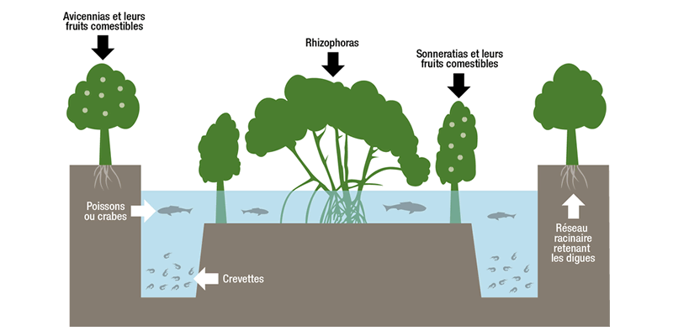

- un rôle primordial contre les effets des tsunamis (ralentis les vagues) et des tempêtes tropicales ou cyclones dans les zones tropicales
Les forêts de mangroves sont particulièrement efficaces pour réduire la force des vagues (brise lames) en raison de la résistance fournie par les racines échasses qui les caractérisent ainsi que les troncs des arbres et les branches. L’impact du tsunami l’a effectivement confirmé au Sri Lanka, en Thaïlande et à Aceh, en Indonésie.
IV Conclure
- Quel était le sens de cette œuvre lors de sa création?

- Constat aérien de la planète en l’an 2000
- Création d'un nouvel outil pédagogique consacré à la biodiversité

« Avec la Terre vue du Ciel je souhaite montrer aux gens la Terre telle qu’elle est aujourd’hui, aussi fidèlement que possible. Ce qui me motive c’est l’impact qu’une photo peut avoir dans le domaine de la protection de l’environnement. La grande nouveauté aujourd’hui, c’est que l’humanité a le pouvoir de modifier son environnement. Aussi, je voudrais que mes photos déclenchent des prises de conscience » explique le photographe, également environnementaliste avec GoodPlanet.org, son O.N.G. constituée sous la loi 1901 » Y A Bertrand

2. Quel est le sens de cette œuvre aujourd’hui ?
Le même !
Symbolique de la préservation de la planète
Symbolique de l’île de Voh
………………………………………………………………………………………………………………………………………………………………………

- Quelle est votre ressenti personnel face à cette œuvre ?

Amour et Beauté de la nature ; préserver la planète
un idéal de la nature, le jardin d’Eden…un lieu de mémoire culturelle d'« une époque plus simple », sans action néfaste de l’Homme (thème souvent utilisé par les artistes)
Symbolique de Voh
des sentiments d’admiration, de profond respect et de responsabilité à l’égard de notre planète, patrimoine de l’humanité.

